Задачи для самостоятельного выполнения по теме «Площадь прямоугольника»

(учитель математики Гришина Н.И., АОУ гимназия №13 г.Долгопрудного)

- Площадь земельного участка, имеющего форму прямоугольника, равна 9 га, ширина участка равна 150 м. Найдите длину этого участка.
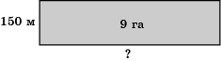
- Найдите периметр прямоугольного участка земли, площадь которого равна 800 м² и одна сторона в 2 раза больше другой.
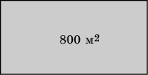
- Футбольное поле имеет форму прямоугольника, длина которого в 1,5 раза больше ширины. Площадь футбольного поля равна 7350 м². Найдите его ширину.
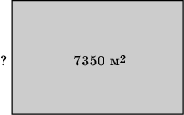
- Ширина футбольных ворот равна 8 ярдов, высота – 8 футов. Найдите площадь футбольных ворот в квадратных футах (один ярд составляет три фута).
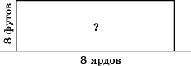
- Пол комнаты, имеющей форму прямоугольника со сторонами 5 м и 6 м, требуется покрыть паркетом из прямоугольных дощечек со сторонами 5 см и 30 см. Сколько потребуется таких дощечек?
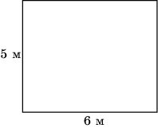
- Найдите площадь земельного участка, изображенного на рисунке.
